26.11.2020. гр 2-3БФ МДК 01.02 .Техническое обслуживание и ремонт автомобилей Преподаватель Бакарас Александр Иванович .Ответить и отсылать в Word или рукописном виде на Viber/Whats App. Т 89233249439.
Урок№69-71 .Тема .Техническое обслуживание и ремонт ведущего моста автомобиля.-3 часа.
Задний мост автомобилей ЗИЛ-4331
Основные отказы заднего моста и редуктора конечной передачи ЗИЛ-4331 заключаются в нарушении зацепления зубьев шестерен, повреждении подшипников, уплотнительных колец, разрушении крышек корпусов.
Зубчатые передачи разбирают при повышенном шуме или стуке в области главной и конечной передач, а также при наличии металлических частиц в масле.
Многие отказы задних мостов и конечных передач, тормозов и механизмов управления можно устранять непосредственно на машине.
При этом разборку производят в пределах, необходимых для устранения неисправности. При сборке редуктора заднего моста ЗИЛ-4331 ведущую и ведомую шестерни устанавливают только в комплекте.
При ремонте трансмиссии основные работы заключаются в восстановлении работоспособности
шестерен.
Так, при ремонте зубчатых передач проверяют состояние и оценивают степень износа зубьев, а также проверяют центровку зубчатых пар, надежность крепления зубчатых колес на валах, состояние элементов смазочной системы, резьбовых и фланцевых соединений.
Необходимость ремонта или замены деталей заднего моста ЗИЛ-4331 устанавливают после измерения боковых и радиальных зазоров в зацеплении.
Зубчатые колеса подлежат замене при износе зубьев по толщине более 20% (при окружной скорости до 5 м/с), а прямозубые колеса при износе более 15 % (при окружных скоростях более 5 м/с).
Заменяют также зубчатые колеса, у которых выкрашено более 30 % площади рабочей поверхности зубьев. Зубчатые колеса с цементированными зубьями заменяют при износе слоя цементации.
Замену изношенных зубчатых колес редуктора заднего моста ЗИЛ-4331 обычно проводят в паре. Ремонт червячного колеса обычно заключается в замене венца.
Правильно собранная цилиндрическая зубчатая передача должна обеспечивать заданные значения межосевого расстояния, радиального и торцевого биений зубчатых колес, радиального и бокового зазоров в зацеплении.
Радиальный и боковой зазоры определяют щупом или с помощью узкой пластины свинца, накладывамой на зубья шестерни цилиндрической и червячной передач и расплющиваемой между зубьями при повороте колеса.
Допустимые значения зазоров шестерен редуктора моста ЗИЛ-4331 приводятся в соответствующих инструкциях. Качество зацепления проверяют по пятну контакта.
У большинства зубчатых колес размер пятна контакта по высоте зуба должен быть не менее 45%, а по ширине - не менее 60 %. При монтаже конических передач дополнительно проверяют перпендикулярность осей шестерен.
После регулировки зубчатых передач их обкатывают и испытывают и на стендах. Шум от работающего редуктора должен быть незначительным, ровным, без стуков и треска.
Задний мост с двухступенчатой главной передачей
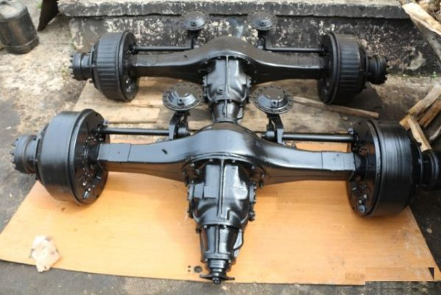
ТЕХНИЧЕСКАЯ ХАРАКТЕРИСТИКА ЗАДНЕГО МОСТА ЗИЛ-130
СОДЕРЖАНИЕ
1 Техническая характеристика заднего моста
2 Снятие и разборка заднего моста
3 Сборка заднего моста с двухступенчатой главной передачей
4 Регулировка подшипников вала ведущей конической шестерни
5 Сборка вала ведущей цилиндрической шестерни
6 Сборка дифференциала
7 Регулировка зацепления зубьев конических шестерен
8 Установка дифференциала и регулировка подшипников

На автомобиле ЗИЛ-433360 может быть установлен ведущий задний мост с гипоидной главной передачей или с двухступенчатой главной передачей. Конструкции задних
мостов показана на рис. 5-1
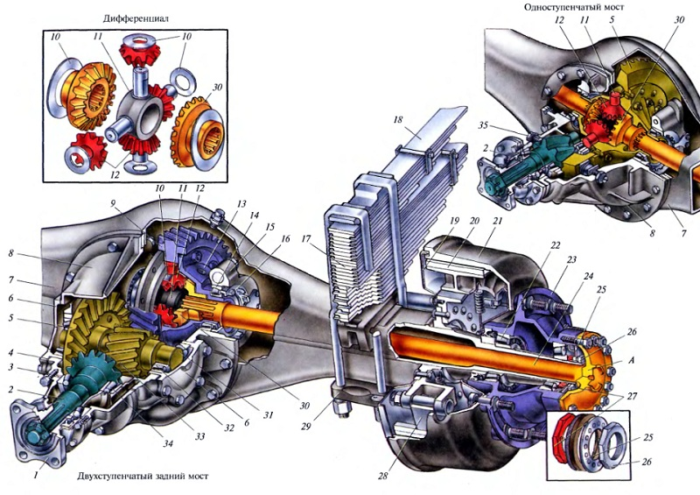задний мост ЗИЛ-130
Основные данные ведущих мостов приведены ниже.
Картер ведущего Стальной, штампованный, сварной из моста двух половин с приварными цапфами, фланцами и крышкой Главная передача Двухступенчатая, с парой конических и
парой цилиндрических шестерен или одноступенчатая гипоидная.
Передаточное 6,32 для двухступенчатой передачи и число главной передаточное 6‚33 для гипоидной передач
Ведущая коническая шестерня со спиральным зубом число зубьев 13 для двухступенчатой передачи и 6 для гипоидной
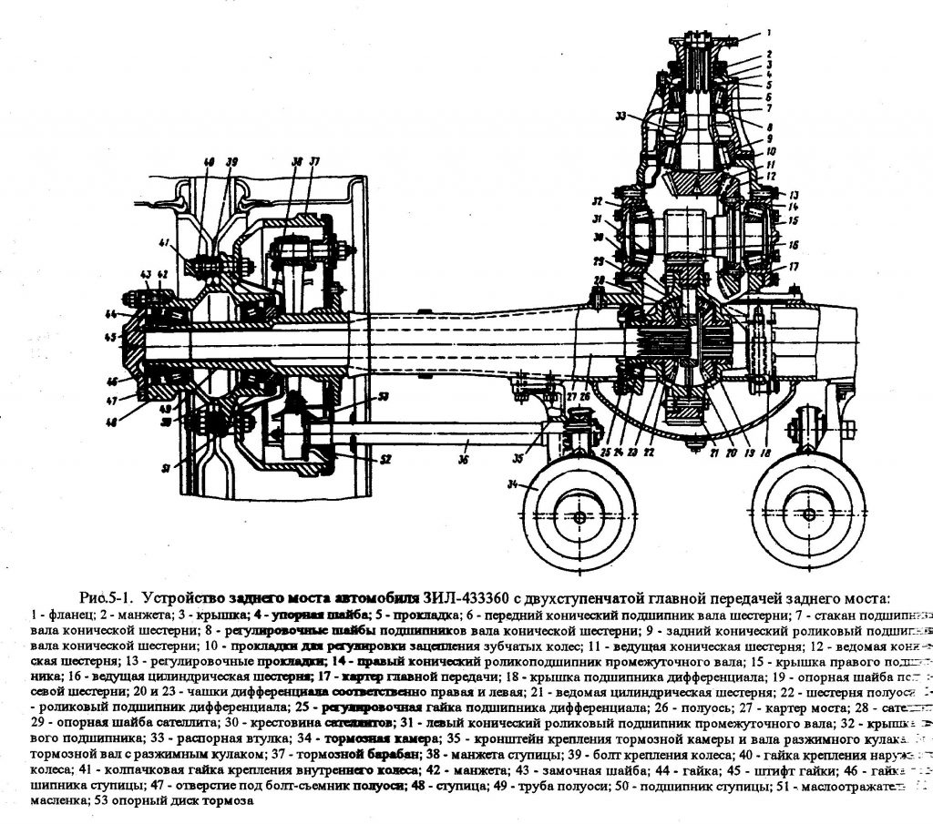Двухступенчатый задний мост ЗИЛ
Ведомая коническая шестерня — Со спиральным зубом, число зубьев 25 для двухступенчатой передачи и 38 для гипоидной
Ведущая цилиндрическая — с косым зубом, число зубьев 14
Ведомая цилиндрическая шестерня дифференциал — с косым зубом число -46
Диаметр шипа крестовины дифференциала, мм — 28
Число зубьев шестерни полуоси — 22
Дифференциал — Конический с четырьмя сателлитами. Число зубьев сателлита 11
СНЯТИЕ И РАЗБОРКА ЗАДНЕГО МОСТА
Для отсоединения заднего моста надо автомобиль установить на ровную горизонтальную площадку или на осмотровую канаву, снабженную подъёмным устройством. С помощью подъёмного механизма приподнять заднюю часть автомобиля так, чтобы освободились от нагрузки задние рессоры. Отсоединить от кронштейнов рамы концы рессор задней подвески и подняв раму, предварительно подставив под редуктор моста подпорки или специальный домкрат (рис.5-3).
Отсоединить карданный вал от фланца ведущей шестерни заднего моста. Отсоединить тормозные шланги.
Выкатить задний мост из-под рамы, поддерживая за редуктор. Опустить раму на подставки.

Разборка заднего моста с двухступенчатой главной передачей
Снять колеса, рессоры и тормозные камеры. Слить масло, удалить грязь, обмыть мост обезжиривающим раствором и обдуть сжатым воздухом.
Разборку заднего моста следует производить на специальном стенде модели 689-00 (рис.5-4). При отсутствии стенда разборку можно производить, установив мост на подставках.
1 Для снятия полуосей и ступиц колес надо отвернуть гайки крепления полуоси к ступице, снять пружинные шайбы.
Ввернуть два болта М12х1‚75 в отверстия фланца (рис.5-5)‚ сдвинуть его с места, после чего снять вручную прокладки фланца полуоси. Таким же способом извлечь другую полуось из картера заднего моста. На рис. 5-6 показано снятие задних ступиц колес с помощью съемника И для этого необходимо вывернуть силовой винт 2 в исходное положение, установить фланец кольцевого захвата 1 на шпильки крепления колес и закрепить колесными гайками.
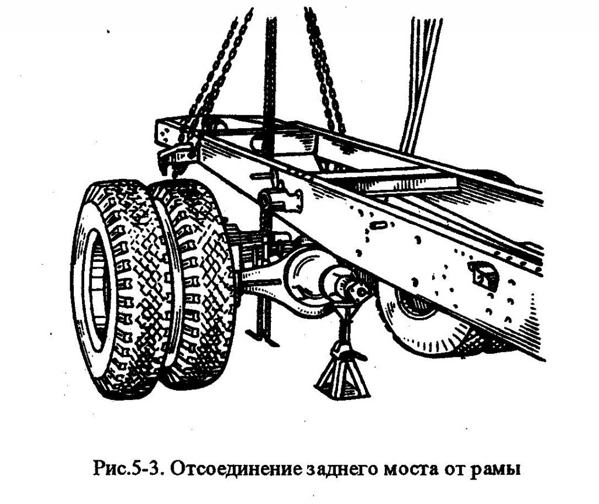Отсоединение заднего моста от рамы
Затем установить упор силового винта в торец кожуха полуоси и вращать силовой винт рукояткой 3 силового винта 2 по часовой стрелке до полного снятия ступицы колеса.
Для снятия главной передачи надо повернуть задний мост так, чтобы главная передача расположилась вертикально вверх. Отвернуть болты и гайки шпилек крепления картера редуктора к картеру заднего моста.
Установить на фланец редуктора главной передачи скобу (рис.5-7) и с помощью подъемника вынуть главную передачу из картера заднего моста. Разборку главной передачи и дифференциала производят на стенде или слесарном верстаке в следующем порядке.

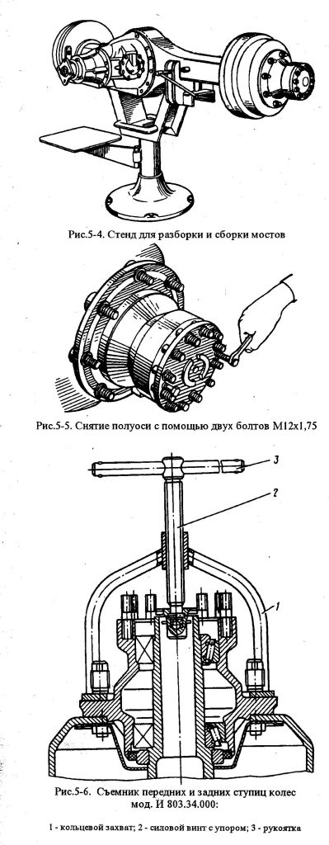Разборка редуктора ЗИЛ
Для снятия и разборки узла ведущей конической шестерни следует отвернуть болты 23 (рис.5-8) и, слегка постукивая молотком по стакану подшипников, снять его вместе с веду-
щей шестерней 24. Снять регулировочные прокладки 11.
Для разборки и установить стакан 4 (рис.5-9) подшипников в сборе с ведущей конической шестерней в приспособление 2 и закрепить его прижимами 3 и фиксатором 1, который будет удерживать шестерню от вращения.
Расшплинтовать и отвернуть гайку 17 (см. рис.5—8) крепления фланца, снять опорную шайбу гайки и фланец 18, постукивая по нему молотком. Отвернуть болты 15 крепления крышки 19, снять крышку с-прокладкой и упорную шайбу 20. При неисправности манжеты 16 выпрессовать ее из крышки.
Для выпрессовки вала ведущей конической шестерни следует стакан подшипников с валом установить на подкладки пресса и выпрессовать вал (рис.5-10). При отсутствии пресса ту же операцию можно выполнить, ударив концом вала ведущей шестерни о деревянную прокладку.
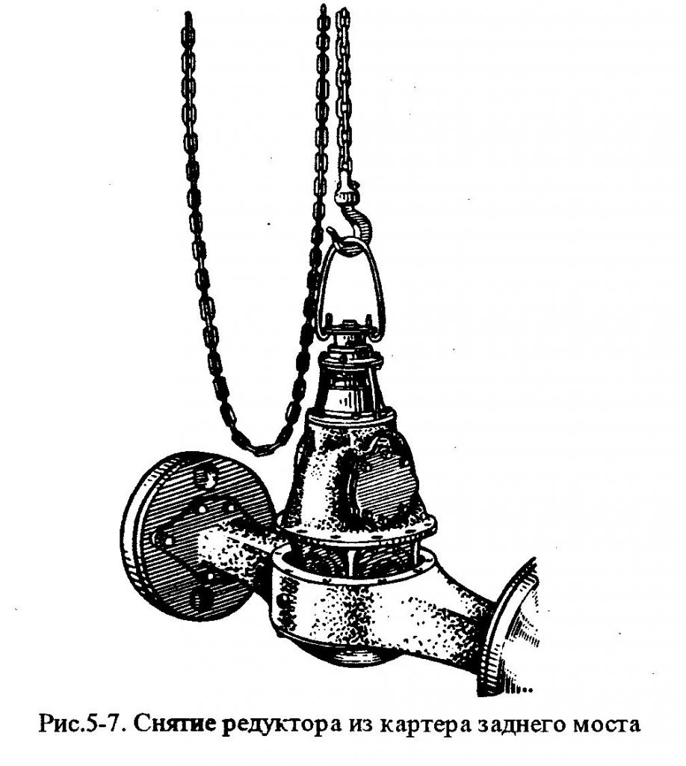Снятие редуктора из картера
Вынуть из картера ведущую коническую шестерню 24 (см. рис.5-8) вместе с внутренним кольцом подшипника 12, регулировочными шайбами 22 и распорной втулкой 13. Вынуть из стакана передний подшипник, выпрессовать из картера наружное кольцо переднего подшипника с помощью оправки модели 80423.00 (рис.5-11). Таким же способом, но с применением другой оправки выпрессовать наружное кольцо заднего подшипника.
Снятие заднего подшипника с вала ведущей шестерни рекомендуется производить съемником 20П-7984 (рис.5-12) или съемником модели И 80330.000.
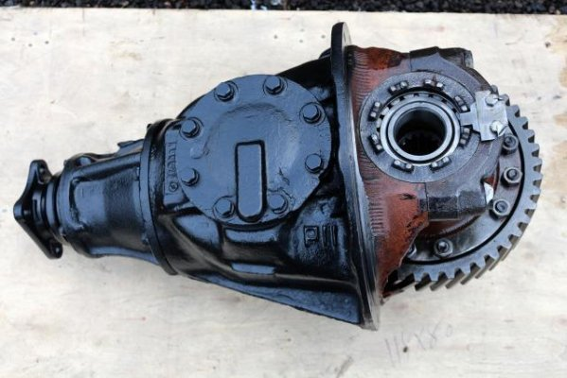редуктор ЗИЛ-130

Для снятия и разборки дифференциала надо отогнуть замочные пластины с головок болтов 2 (см. рис.5-8) и отвернуть с обоих сторон болты крепления стопора 3, снять замочные пластины и стопоры регулировочных гаек.
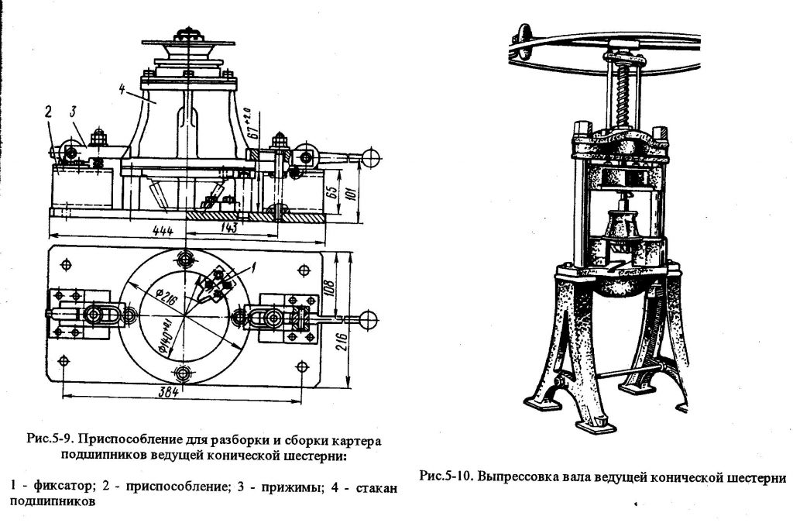Приспособы
Расшплинтовать болты крепления крышек 29 подшипников чашек дифференциала, отвернуть угловым торцовым ключом эти гайки, пометить крышки и снять их, пометить и снять обе регулировочные гайки 4, снять дифференциал вместе с подшипниками.
Для разборки установить дифференциал в тиски, зажав за обод ведомой цилиндрической шестерни. Отвернуть гайки болтов, крепящих чашки дифференциала и ведомую цилиндрическую шестерню. Отметить керном взаимное положение чашек дифференциала (обработка гнезд под крестовину дифференциала в чашках сателлитов производится в сборе, и при разборке надо сохранить чашки вместе, не обезличивая их).
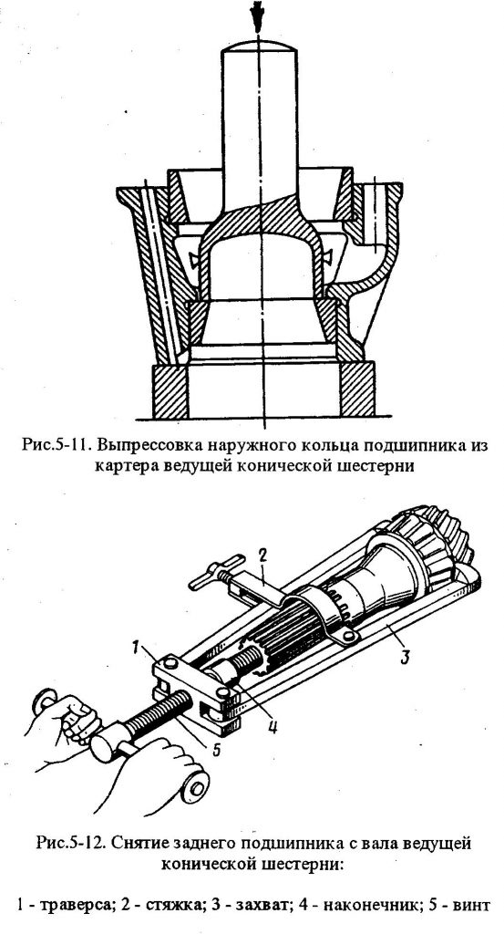Снятие подшипника
Снять правую чашку и правую шестерню 32 полуоси с опорной шайбой 31, снять крестовину с сателлитами и опорными шайбами сателитов, после чего снять левую шестерню полуоси опорной шайбой,
Снять ведомую цилиндрическую шестерню с левой чашки 5 дифференциала с помощью медной оправки и молотка.
При этом съемник И 80331.00. устанавливается так, чтобы захваты 5 съемники подходили в торец внутреннего кольца подшипника. Для снятия и разборки ведущей цилиндрической шестерни надо отвернуть накидным ключом болты 26 крепления крышек 9 и 27 подшипников и снять их в сборе регулировочными прокладками 10 и с наружными кольцами подшипников.
Пакет регулировочных прокладок одной стороны не следует смешивать с пакетом прокладок другой стороны, рекомендуется их закреплять на своих крышки вязав тонкой проволокой. Вынуть из картера редуктора ведущую цилиндрическую шестерню 8. Для снятия правого и левого подшипников рекомендуется пользоваться съемником ЦКБ- 2502. Способ спрессовки подшипников показан на рис 5-14
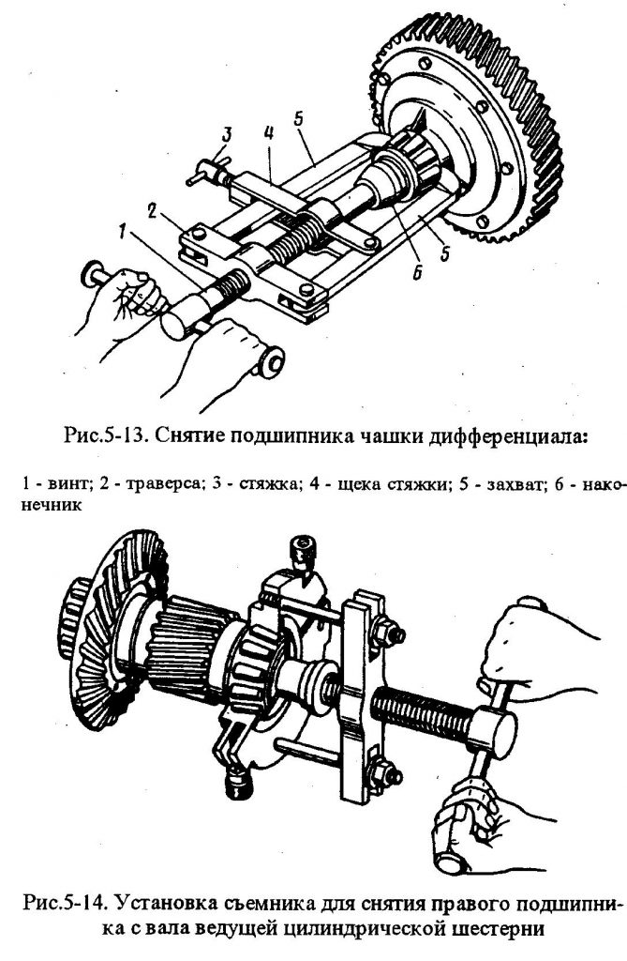Съемники
Способы выпрессовки наружных колец подшипников при помощи съемники модели 2480 показан на рис. 5-15. На рис. 8—16 показан съемник модели И 803.33.000.
При наличии трещин или пробоин }: картере редуктора и крышках подшипников поврежденные детали следует заменить. Допускается заварка несквозных трещин. Повреждение резьбы допускается не более двух ниток.
Допустимое биение полуоси, замеренное на расстоянии 80 мм от фланца, допускается не более 1,0 мм.
Допустимое биение фланца полуоси не должно превышать 0,2 мм.
При наличии Обломов, следов скручивания, изгиба или трещин на полуосях их следует заменить.
СМОТРИТЕ ВИДЕО
Сборка заднего моста с двухступенчатой главной передачей
Перед сборкой детали главной передачи и дифференциала промыть в обезжиривающем растворе, обдуть сжатым воздухом, проверить на соответствие их техническим требованиям.
Плоскости разъема и уплотнительные прокладки рекомендуется смазать пастой УН 25.
Подшипники смазать Литолом-24 или пресс-солидолом.
Для сборки вала ведущей конической шестерни в стакан 21 (см. рис.5—8) подшипников ведущей конической шестерни запрессовать наружное кольцо переднего подшипника 14 до упора в буртик картера с помощью оправки (натш`0,009…0,059 мм). Повернуть картер и запрессовать наружное кольцо заднего подшипника 12 вала (натяг 0,010…0,068 мм).
Надеть на вал ведущей конической шестерни 24 внутреннее кольцо заднего подшипника 12, запрессовав его до упора, распорную втулку 13, регулировочные шайбы 22, стакан подшипников 21 в передний подшипник 14. Установить собранный вал ведущей конической шестерни с подставкой под пресс и напрессовать оба подшипника до упора. Посадка подшипников должна быть: для заднего подшипника с натягом 0,003…0‚038 мм, для переднего подшипника посадка от зазора 0,015 мм до натяга 0,016 мм.
Установить упорную шайбу 20. Закрыть картер ведущей шестерни крышкой 19 с прокладкой, предварительно запрессовав в крышку манжету 16.
Установить на шлицы вала фланец 18 с отражателями и напрессовать его. Надеть шайбу гайки 17 и закрепить фланец 18 гайкой (крышку закрепляют болтами, а гайку шплинтуют только после регулировки предварительного натяга подшипников).
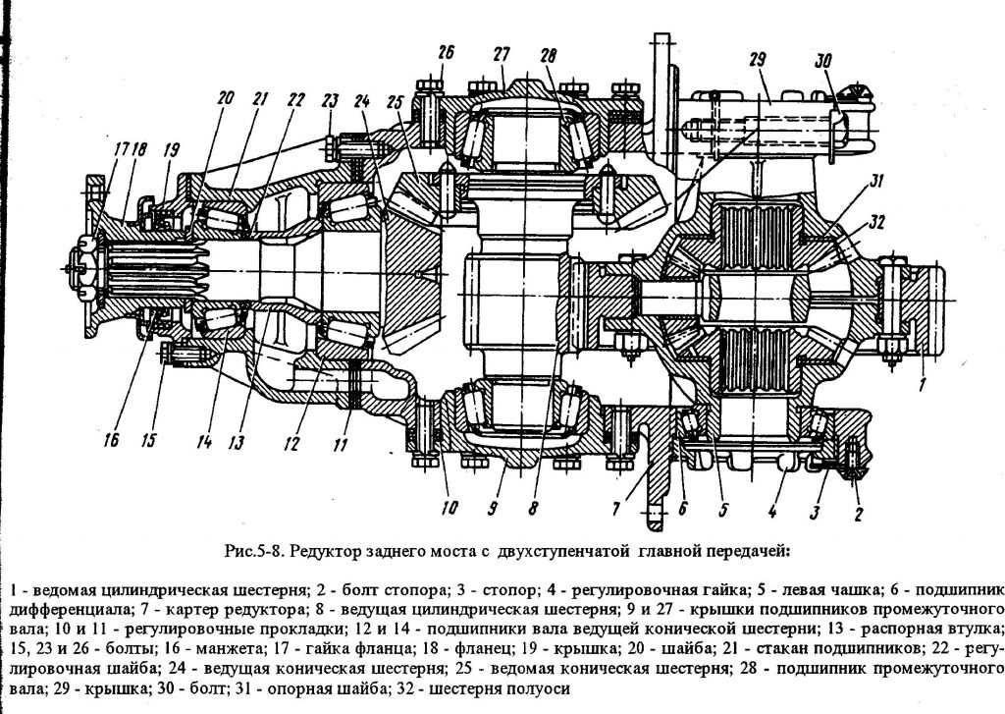Редуктор с двухступенчатой передачей
Регулировка подшипников вала ведущей конической шестерни.
Для определения необходимости регулировки подшипников следует: завернуть гайку |7 фланца до отказа, проверить, свободно ли вращается от руки вал ведущей шестерни. Если после проверки ощущается осевой зазор вала или вал вращается туго, следует произвести регулировку подшипников.
Регулировка предварительного натяга подшипников производится путем подбора двух регулировочных шайб 22 из выпускаемых заводом шайб следующих размеров: 2,00…2,02; 2,05…2‚07; 2,15…2,17; 2,35…2‚37; 2,45…2,47; 2,55…2‚57; 2,60…2,62 мм. Момент затяжки гайки крепления фланца равен 200…250 Н.м (20…25 кг см).
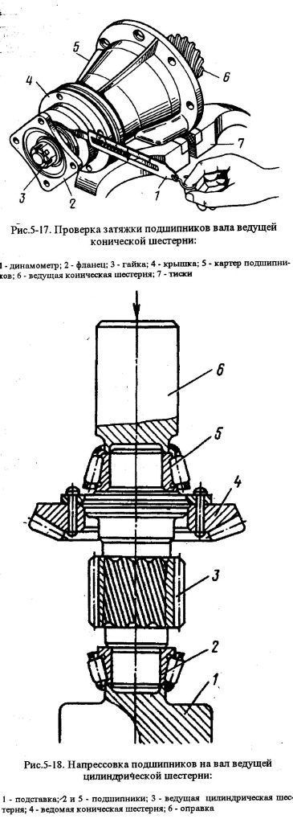напрессовка подшипников
При затяжке гайки необходимо проворачивать вал ведущей шестерни так, чтобы ролики подшипников занято правильное положение между коническими поверхности колец подшипников.
Проверка затяжки подшипников конической шестерни в сборе показана на рис.5-17. Момент необходимый для проворачивания вала ведущей шестерни в подшипниках, смазанных маслом, должен быть 10…35 Н.м (0,1…0,35 кг см). Если для проворачивания вала ведущей шестерни требуется меньший или больший момент, надо снова разобрать ведущую шестерню и заменить регулировочные шайбы 22 (см. рис. 5—8), собрать ведущую шестерню в картере подшипников повторно проверить.
При проверке вращения вала ведущей шестерни крышка 19 подшипников должна быть сдвинута в сторону фланца так, чтобы центрирующий выступ крышки вышел из гнезда стакана 21 подшипников и чтобы манжета 16 не оказывала сопротивления вращению вала.
После окончательной регулировки подшипников надо закрепить крышку 19 болтами 15 с пружинными шайбами и гайку 17 фланца 18. Гайка крепления фланца ведущей шестерни должна быть затянута до отказа и зашплинтована.
Сборка вала ведущей цилиндрической шестерни.
В том случае, если ведомая коническая шестерня 25 снималась с вала ведущей цилиндрической шестерни для замены заклепок, то надо сначала установить ее и приклепать заклепками, затем напрессовать подшипники на шейки вала.
Рекомендуется ведомую коническую шестерню перед установкой нагреть до температуры 120…160 °С, после чего установить на фланец вала, совместив отверстия шестерни и фланца. После охлаждения ведомой конической шестерни посадка ее должна соответствовать натягу 0,036…0,1 15 мм. При замене ведомой конической шестерни надо заменить и спаренную с ней ведущую коническую шестерню.
Установить вертикально вал ведущей цилиндрической шестерни 3 (рис.5-18) на подставку 1, напрессовать кольцо подшипника 2. Установить на шейку вала кольцо подшипника 5 и с помощью оправки 6 напрессовать оба подшипника под прессом до упора в буртик вала. Посадка подшипников на шейках вала должна осуществляться натягом от 0,003 до: 0,038 мм.
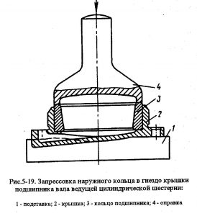Запрессовка наружного кольца
Сборка крышек подшипников вала ведущей цилиндрической шестерни. Установить правую крышку на подставку | (рис.5-19) и запрессовать в гнездо крышки 2 наружное кольцо подшипника 3. Такие же операции произвести для левой крышки, применив справку меньшего диаметра. Посадка ко-лец производится с натягом 0,009…0,059 мм.
Сборка дифференциала.
Шестерни дифференциала следует при сборке смазать маслом. Установить правую чашку 1 (рис.5-20) дифференциала на плиту, поставить подшипник 2 на фаску шейки чашки и напрессовать его с помощью оправки 3 (натяг подшипника 0,020…0,055 мм). Последовательность операций сборки левой чашки дифференциала та же, что и для правой.
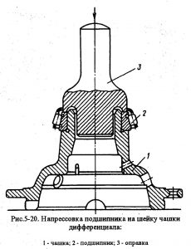Напрессовка подшипника
Установить левую чашку дифференциала на подставку с отверстием, в котором должна разместиться шейка с подшипником 14 (рис.5-21). Установить ведомую цилиндрическую шестерню на чашку, слегка постукивая по ней медным молотком, поставить в чашку опорную шайбу и шестерню левой полуоси.
Надеть на шины крестовины четыре сателлита с опорными сферическими шайбами. Зазор между отверстием сателлита и шипом крестовины 0,03…0‚105 мм. Уложить крестовину в сборе с сателлитами на чашку дифференциала, положить на сателлиты шестерню правой полуоси с опорной шайбой, установить правую чашку дифференциала, совместив чашки согласно меткам, нанесенным керном при разборке, вставить болты в отверстия чашек сателлитов и ведомой цилиндрической шестерни, навернуть на болты гайки от руки.
Снять дифференциал с подставки и установить его в тиски. Крепление гаек производить, зажав ведомую шестерню в слесарных тисках. Момент затяжки гаек 120.440 Н.м (12…14 ктс.м). Зацепление шестерен дифференциала и их вращение в собранном дифференциале должно быть свободным при проворачивании от руки. Зазор между торцом полуосей шестерни и опорной шайбой должен быть не более 1,2 мм для каждой стороны. Зазор проверяют через контрольные отверстия, имеющиеся на чашках дифференциала (см. рис.5-21).
Сборка и регулировка редуктора.
При сборке одновременно производится регулировка подшипников в ведущей цилиндрической шестерни, регулировка зацепления зубьев конических шестерен и регулировка подшипников дифференциала.
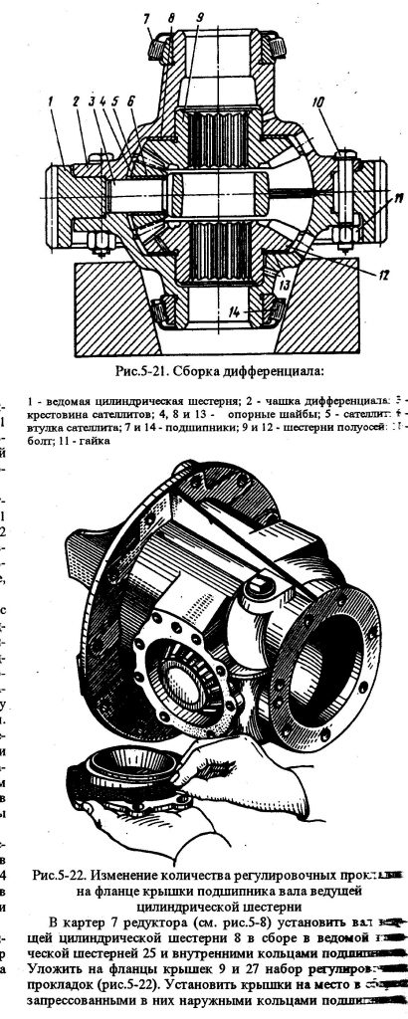Сборка дифференциала
В картер 7 редуктора установить вал ведущей цилиндрической шестерней 25 и внутренними кольцами подшипников. Уложить на фланцы крышек 9 и 27 набор регулировочных прокладок. Установить крышки на место в сборе с запрессованными в них наружными кольцами подшипников, и закрепить крышки болтами 26. Проверить предварительный натяг подшипников. Набор регулировочных прокладок, выпускаемых заводом, состоит из пяти штук размерами 1,0; 0,5; 0,2; 0,1; и 0,05 мм.
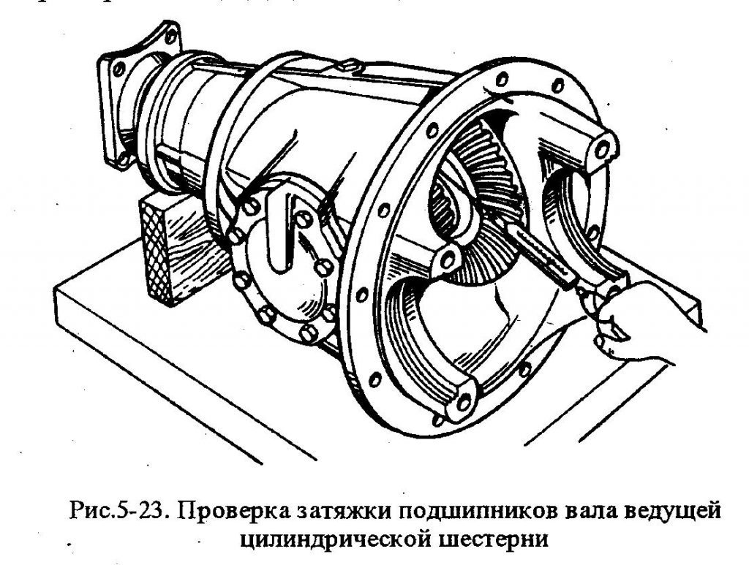Затяжка подшипников
Под каждой крышкой картера главной передачи обязательно должны быть установлены прокладки толщиной 0,05 и 0,1 мм по одной штуке, остальные — по мере необходимости.
После регулировки подшипников крутящий момент, необходимый для проворачивания вала в подшипниках, должен быть |…3,5 Н.м (0,1…0,35 кг см)‚ что проверяют динамометром (рис.5—23).
Закончив регулировку подшипников, установить на картер главной передачи узел” ведущей конической шестерни в сборе и закрепить болтами.
Регулировка зацепления зубьев конических шестерен.
При установке ведущей конической шестерни в сборе необходимо проверить зацепление зубьев ведущей и ведомой конических шестерен (на краску по пятну контакта) и, если требуется, отрегулировать зацепление и установить необходимый зазор между зубьями.
Положение пятна контакта на зубьях новых шестерен при отрегулированном зацеплении шестерен должно соответствовать пятну контакта, изображенному на рис.5-24‚а‚ & при нагрузке и на рис. 5-24‚б. При этом должен быть выдержан зазор между зубьями в пределах 0,15…0,4 мм для новых шестерен и 0,5 мм (не более) — для бывших в эксплуатации.
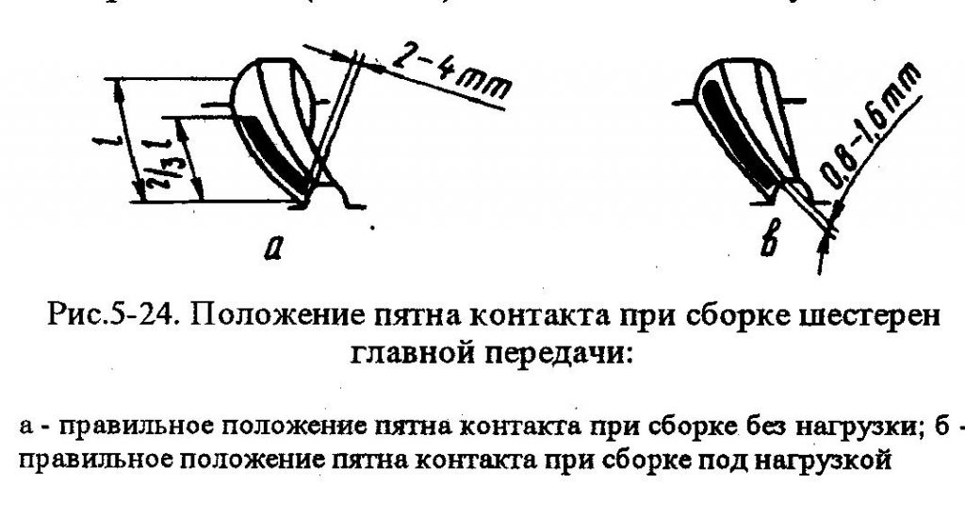Положение пятна контакта
Набор регулировочных прокладок, выпускаемых заводом, состоит из пяти штук размерами 1,0; 0,5; 0,2; 0,1 и 0,05 мм. Перемещение ведомой конической шестерни осуществляется перекладыванием прокладок (см. рис.5-22) из под фланцев одной крышки картера редуктора под фланец другой крышки без изменения их общей толщины, чтобы не нарушить регулировку подшипников вала ведущей цилиндрической шестерни.
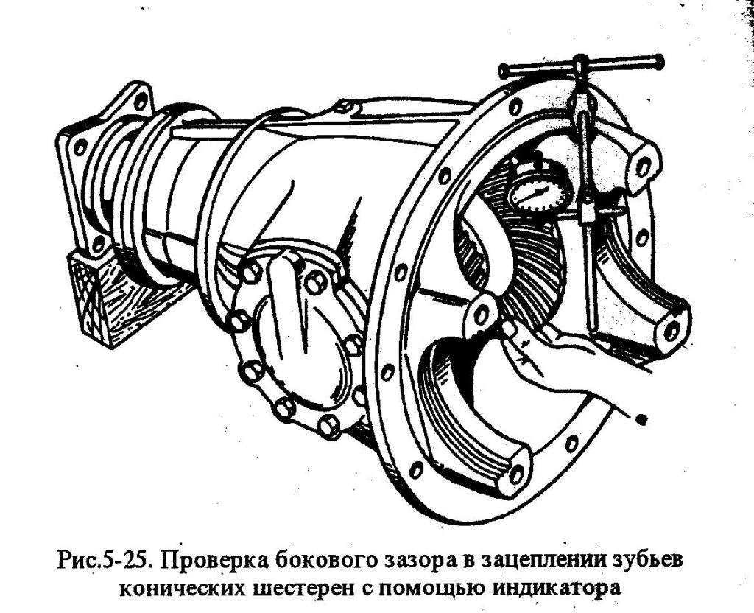Проверка зацепления шестерен
После окончательной регулировки положения Ведущей и ведомой конических Шестерен крутящий момент, необходимый для проворачивания вала ведущей цилиндрической шестерни в подшипниках должен оставаться без изменения в пределах 1…3,5 Н.м (0,1…0‚35 кг см) (см. рис.5-23).
После окончания регулировки ведущей и ведомой конических шестерен необходимо затянуть окончательно болты крепления крышек подшипников ведущей цилиндрической шестерни и болты крепления стакана ведущей конической шестерни. Момент затяжки должен быть 60…80 Н.м (6…8 кг см).
Зазор между зубьями замеряют индикатором (рис.5-25) у широкой части зуба не менее, чем для трех зубьев ведомой шестерни, расположенных равномерно по окружности.
Для нормальной установки зацепления зубьев шестерен по пятну контакта надо нанести тонким слоем масляную краску на рабочие поверхности нескольких зубьев ведомой конической шестерни. Затем “проворачивать вал ведущей конической шестерни одну и другую сторону, притормаживая рукой ведомую шестерню.
По образовавшимся пятнам контакта определяют характер зацепления шестерен. Правильная установка зацепления шестерен показана на рис.5-24. Если положение пятна неправильное, следует добиться нормального зацепления, перемещая вещую и ведомую шестерни в осевом направлении (табл. 5-2).
Перемещение ведущей конической шестерни осуществляется изменением толщины набора регулировочных прокладок (рис.5-26)‚ установленных между фланцами картера ведущей шестерни и картером редуктора.
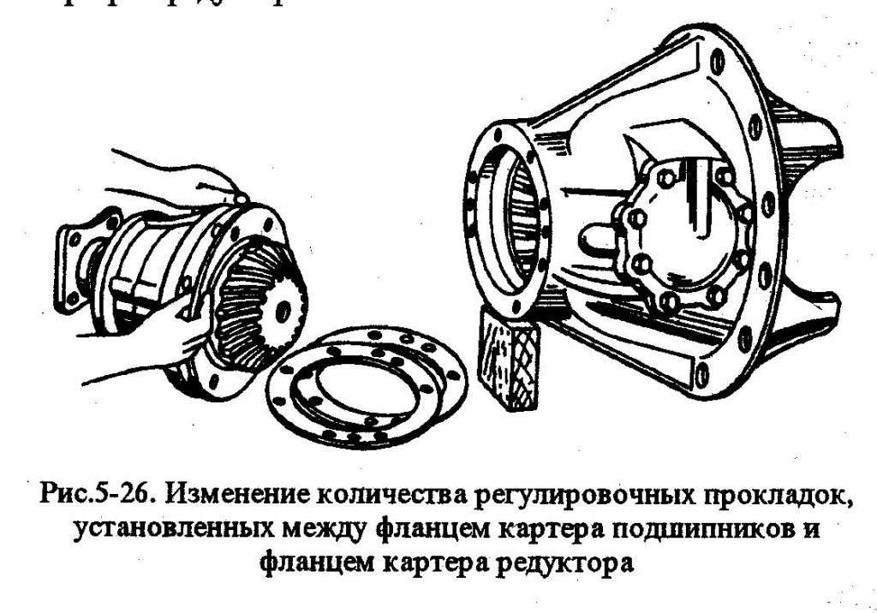Регулировочные прокладки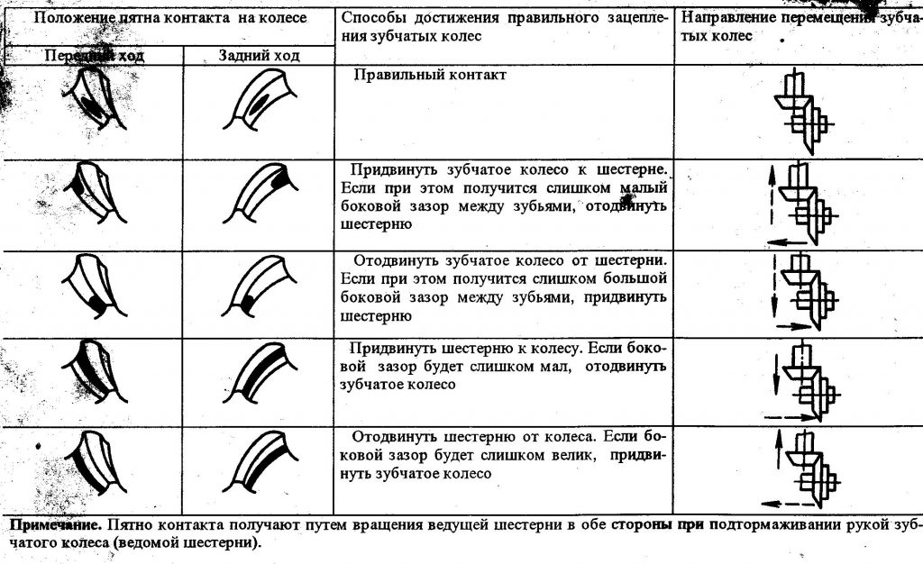Пятно контакта таблица
Установка дифференциала и регулировка подшипников.
Установить и закрепить дифференциал на картере редуктора дифференциала должны быть отрегулированы с предваритёльным натягом. Для устранения осевого зазора затягивают равномерно регулировочные гайки 4 (см. рис. 5- 8) с обеих сторон так, чтобы зубчатый венец ведомой цилиндрической шестерни 1 был расположен симметрично относительно зубчатого венца ведущей цилиндрической шестерни 8
При регулировке подшипников дифференциал проворачивают несколько раз для получения нормального расположения роликов в кольцах подшипников. Для получения правильного предварительного натяга дифференциала регулировочные гайки затягивают с обеих сторон на один паз от положения нулевого осевого и одновременно подводят прорезь гайки под стопор. Отсутствие осевого зазора проверяют индикатором ножка которого установлена на обеде цилиндрической ведомой шестерни (рис. 5— 27).
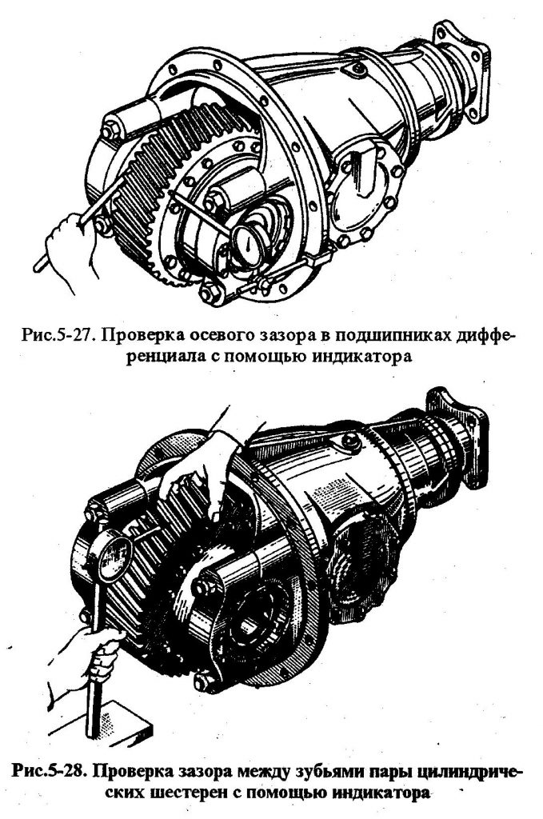Осевой зазор подшипников
Покачивая рукой шестерню (рис. 8—28), проверяют зазор между зубьями пары цилиндрических шестерен также с помощью индикатора, стержень которого опирается на зуб ведомой цилиндрической шестерни. Зазор должен быть в пределах 0, 1.. .0, 7 мм у новых шестерен и 1, 0 мм для шестерен бывших в употреблении.
Окончив регулировку подшипников дифференциала, затянуть крыши 29 (см. рис.5-8) болтами 30 (момент затяжки ПО…190 Н.м (17…19 кг см) и зашплинтовать их. Установить стопор 3 с замочной шайбой на каждую регулировочную гайку 4, закрепить стопоры болтами 2 и обжать замочные шайбы на гранях головок болтов.
Задание . дайте ответ на вопросы 1.перечислите неисправности главной перендачи.
2.по какой причине уменьшается эксплуатационный срок главной пары ведущего моста. 3.назовите необходимый инструмент для проведения технического обслуживания и ремонта ведущего моста. 4.Какие смазочные материалы вы знаете используемые в ведущих мостах.
Урок№ 72-74.Тема. Практическая работа №16. Техническое обслуживание ведущего моста автомобиля Зил 4506 50 -3 часа.
Порядок разборки главной передачи:
- снять шплинтовочную проволоку болтов крышки подшипников;
- отвернуть два болта и снять стопорные пластины;
- отвернуть болты крепления крышек подшипников дифференциала в сборе и снять крышки;
- отвернуть регулировочные гайки и снять наружные кольца подшипников;
- ослабить контргайку и отвернуть регулировочный винт;
6) снять дифференциал в сборе;
- отвернуть болты крепления ведущего зубчатого колеса к картеру редуктора;
- выпрессовать ведущее зубчатое колесо в сборе из картера редуктора и снять регулировочные прокладки, спрессовать с ведущего вала подшипник;
- отогнуть концы стопорной пластины, отвернуть болт крепления масляной трубки и снять стопорную пластину;
- снять пружину, тарелку маслоприемной трубки, маслоприемную трубку;
- отвернуть маслоналивную и маслосливную пробки.

Порядок сборки главной передачи:
- наложить прокладки на плоскость горловины картера редуктора в сборе так, чтобы совпали шесть отверстий и отверстие для масла с отверстиями на плоскости горловины картера редуктора н сборе;
- два фиксатора вставить в отверстие крышки уплотнительной манжеты, прокладки, муфты подшипников ведущего зубчатого колеса главной передачи в сборе. Один из фиксаторов должен находиться около выступа для масла в крышке уплотнительной манжеты. Весь комплект положить на ранее уложенные прокладки I а к, чтобы выступ для масла совпал с отверстием для масла в прокладках и горловины картера редуктора в сборе;
- запрессовать ведущее зубчатое колесо в сборе и снять фиксаторы;
- вставить шесть болтов с шайбами и завернуть;
5) дифференциал в сборе установить в гнездо для подшипников дифференциала в картере редуктора, установить ведомое зубчатое колесо в зацепление с ведущим зубчатым колесом;
- установить крышки подшипников, завернуть болты;
- надеть наружные кольца подшипников дифференциала;
- завернуть регулировочные гайки подшипников дифференциала;
- завернуть болты крышки подшипников, проверяя свободное вращение регулировочных гаек и зашплинтовать проволокой;
- проверить осевой зазор в подшипниках дифференциала;
11) завернуть регулировочный винт с гайкой в картер редуктора до отказа, затем отвернуть на ¹/₆ оборота, проверить вращение ведомого зубчатого колеса и, убедившись в том, что нет задевания, завернуть винт с гайкой, проверить биение «затылка» ведомого зубчатого колеса;
- вставить в масляный канал маслоприемную трубку так, чтобы боковое отверстие совпало с каналом картера редуктора в сборе;
- завернуть стопорный болт со стопорной пластиной, убедиться в правильном зацеплении ведущего и ведомого зубчатых колес по пятну контакта;
- вложить в тарелку маслоприемной трубки пружину, ввернуть и затянуть трубку маслоприемного отверстия;
- завернуть и затянуть пробки маслосливного и маслоналивного отверстий.

Порядок разборки дифференциала (использовать приспособления):
- поставить коробку дифференциала с ведомым зубчатым колесом главной передачи так, чтобы зубья зубчатого колеса были направлены вверх, и выпрессовать подшипник левой части коробки;
- снять проволоку и отвернуть болты крепления коробки дифференциала, разъединить коробку, вынуть опорные шайбы, зубчатые колеса полуосей и сателлитов, крестовину;
- расшплинтовать болты и отвернуть гайки болтов крепления ведомого зубчатого колеса главной передачи;
- отвернуть болт крепления маслоуловителя, предварительно отогнув концы стопорного кольца (для снятия стопорного кольца оси сателлитов воспользоваться круглогубцами);
- снять маслоуловитель и шайбу;
- выпрессовать подшипник правой части дифференциала;
- вынуть болты крепления ведомого зубчатого колеса главной передачи;
- разъединить левую часть коробки дифференциала с ведомым зубчатым колесом главной передачи;
- промыть детали разобранного дифференциала, зачистить забоины и протереть.

Порядок сборки дифференциала:
- два подшипника в сборе наложить на правую и левую части коробки дифференциала, запрессовать подшипники на коробку дифференциала до упора, проверить биение дифференциала;
- поставить левую часть коробки дифференциала в приспособление на гидропресс и запрессовать в нее ведомое зубчатое колесо главной передачи;
- взяв левую часть коробки дифференциала в сборе с напрессованным ведомым зубчатым колесом главной передачи и подшипниками, вставить 12 болтов в отверстия для крепления ведомого зубчатого колеса к левой части коробки;
- завернуть на болтах гайки и зашплинтовать;
- вставить в отверстие левой части коробки маслоуловитель и навернуть болт крепления маслоуловителя, предварительно надев на него стопорную шайбу, согнуть концы шайбы;
- вставить опорные шайбы в правую и левую части коробки дифференциала лунками на торце наружу и зубчатые колеса полуосей, проверить зазор;
- надеть на крестовину четыре зубчатых колеса сателлитов и четыре опорные шайбы, поставить крестовину с зубчатыми колесами в левую часть коробки дифференциала;
- вставить восемь болтов в отверстия коробки дифференциала, болты завернуть и зашплинтовать.

Порядок снятия полуоси:
- отвернуть гайки крепления полуоси к ступице;
- отвернуть контргайки съемных болтов полуоси и, ввертывая болты, снять полуось и прокладку.

Порядок установки полуоси:
- надеть прокладку на шпильки;
- вставить полуось в отверстие картера, надев фланец полуоси на шпильки ступицы;
- надеть на шпильки разжимные втулки, шайбы и навернуть гайки до отказа;
- завернуть болты с контргайками.

Установка колес автомобиля. Колеса автомобиля должны быть установлены так, чтобы обеспечить:
- легкое управление;
- наименьший износ шин и деталей;
- устойчивость (стабилизацию) передних управляемых колес, и среднем положении, соответствующем прямолинейному движению.

Развал колес. При эксплуатации автомобиля шкворни поворотных цапф и их втулки постепенно изнашиваютя. В результате увеличения зазора между ними происходит отклонение плоскости колеса от вертикальной плоскости (рис. 4, а), что отрицательно влияет на износ шин и управляемость автомобилем. В качестве меры борьбы с этим применяют установку поворотных цапф с наклоном вниз. Отклонение верхней части колеса от вертикальной плоскости наружу называется положительным развалом. За счет этого появляется осевая сила, прижимающая ступицу к внутреннему большому подшипнику, разгружая наружный маленький подшипник. При развале колес уменьшается расстояние между точкой пересечения продолжения оси шкворня с дорогой и точкой контакта колеса с дорогой, что и облегчает поворот колес. Угол развала у разных моделей автомобилей находится в пределах 0... 2°.
Для облегчения управления автомобилем передние управляемые колеса имеют развал в вертикальной плоскости и схождение в горизонтальной плоскости. Для возврата колес в среднее исходное положение шкворни поворотных цапф наклонены в продольной и поперечной плоскостях. Задние подвески переднеприводных легковых автомобилей в настоящее время выполняются с развалом и схождением
Износ шин. Развал колес оказывает влияние на износ шин. Наименьший износ будет при отсутствии развала. При развале до 2° износ шин будет не очень большим. При эксплуатации автомобиля за счет износа шкворней, втулок и усталостного износа балки передней оси положительный развал постепенно уменьшается до нуля, а затем отклонение колес переходит в сторону отрицательного развала и износ шин возрастает.
У грузовых автомобилей изменение развала устраняется заменой изношенных деталей, а у легковых автомобилей — регулировкой.

Схождение колес. В результате наклона колес при развале возникают силы, стремящиеся развернуть их в разные стороны при движении. Появляется поперечное проскальзывание колес, что способствует износу шин и затрудняет управление автомобилем. Для устранения вредных последствий развала колеса устанавливают со схождением. При этом расстояние между ободами колес на уровне передней оси спереди на несколько миллиметров меньше, чем сзади. Величина схождения находится в прямой зависимости от величины развала и делается в пределах 0...12 мм.

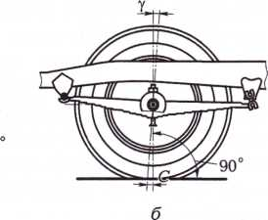
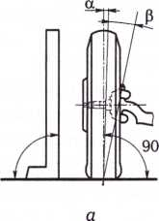

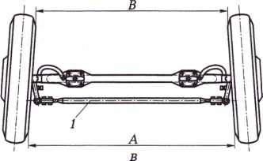

Рис. 4. Схемы [а...в] установки управляемых колес:

1 — рулевая тяга; α — угол развала колес; β — угол поперечного наклона шкворня; γ — угол продольного наклона шкворня; А — расстояние между колесами на уровне оси сзади; В — расстояние между колесами на уровне оси спереди; С — расстояние от точки пересечения продолжения шкворня с дорогой до точки касания шины колеса
Схождение колес регулируется у грузовых автомобилей изменением длины поперечной рулевой тяги, а у легковых автомобилей — изменением длины боковых регулировочных трубок.
У легковых автомобилей Hyundai Santa Fe, Hyundai Santa Fe Classic, Nissan Pathfinder, Hyundai Accent, Lada Priora, KiaRio, Renault Logan и др. схождение и развал предусмотрены конструкцией и для передних, и для задних колес.
При этом на автомобилях Hyundai Santa Fe, Hyundai Santa Fe Classic, Nissan Pathfinder, Hyundai Accent конструкцией предусмотрено регулирование при необходимости схождения и развала передних и задних подвесок.
На автомобилях Lada Priora схождение и развал передней подвески подлежит проверке и регулировке, а для задней подвески схождение и развал предусмотрены конструкцией, но регулировке' не подлежат.
На автомобилях Renault Logan и Kia Rio схождение передних колес регулируют, регулировка развала не предусмотрена, а для задних колес схождение и развал предусмотрены конструкцией, но регулировке не подлежат.
Стабилизация колес в среднем положении достигается поперечным и продольным наклонами шкворней поворотных цапф за счет формы передней оси автомобиля.
Поперечный наклон на угол 6... 10° (рис. 4, 6) при повороте колес вынуждает переднюю ось опуститься к поверхности дороги, что невозможно, и тогда передняя часть автомобиля поднимается. После освобождения рулевого колеса сила тяжести заставляет переднюю ось опуститься, возвращая передние управляемые колеса в среднее исходное положение для прямолинейного движения. Сила тяжести способствует увеличению устойчивости колес в этом положении. Поперечный наклон шкворня способствует стабилизации колес на малых скоростях движения.
Продольный наклон шкворня предназначен (рис. 4, в) для обеспечения стабилизации управляемых колес в среднем положении на больших скоростях движения автомобиля при значительных центробежных силах. Продолжение оси шкворня пересекается с дорогой впереди точки касания шины колеса на некотором расстоянии. На больших скоростях во время поворота колес возникает центробежная сила, стремящаяся сдвинуть автомобиль по направлению от центра поворота. Между шинами и дорогой в точках их касания появляются силы трения, действующие с определенным плечом относительно оси шкворня и способствующие возврату колес в среднее положение для прямолинейного движения. Величина продольного наклона шкворня выдерживается в пределах 0...3,5°.
Установка шкворней с большими углами наклона затрудняет управление автомобилем, вследствие чего на легковых автомобилях эти углы делают очень малыми или равными нулю. На легковых автомобилях применяют эластичные шины и стабилизация колес в среднем положении обеспечивается углом увода упругих деформирующихся шин. Сама шина за счет своей упругости после окончания поворота стремится вернуть колеса в нейтральное положение.
Если передние колеса не только управляемые, но еще и ведущие, то углы продольного наклона шкворней также малы или равны нулю. Тяговое усилие ведущего переднего моста способствует улучшению стабилизации колес в среднем положении.
Измерителями стабилизации колес при выходе автомобиля из поворота служат стабилизирующий момент и угловая скорость поворота рулевого колеса при возвращении его в нейтральное положение. Стабилизирующий момент возникает благодаря продольному и поперечному наклонам шкворней, а также вследствие поперечной эластичности шин.
КОНТРОЛЬНЫЕ ВОПРОСЫ
- Каково назначение главной передачи? Какие существуют типы главных передач? Укажите область их применения. Опишите устройство и работу гипоидной главной передачи автомобиля.
- Опишите устройство и работу двойной главной передачи автомобилей марок ЗИЛ, КамАЗ.
- Опишите устройство и работу разнесенной главной передачи автомобиля МАЗ-500А (устройство и работу главного редуктора и колесной передачи).
- Опишите назначение, устройство и работу шестеренчатого кулачкового дифференциала.
- Опишите назначение, устройство и работу межосевого дифференциала.

